一、售后服务管理细则
为加强客户服务的管理，提高客户服务水平，特制定本制度。
1、售后服务部门职能
1）搜集、接收和受理客户对公司产品的咨询与意见；
2）处理各类客户投诉及市场投诉，第一时间反馈；
3）负责客户回访与开展重点客户关怀计划，了解客户需求；
4）保存客户基本资料，并进行整理、分类与更新；
5）培训相关部门技术人员，满足售后技术服务需求；
6）和相关部门制定售后服务收费细则；
7）向相关部门反馈客户意见及建议；
2、售后服务部门的主要工作说明
1）搜集客户意见、建议
通过各种渠道搜集对公司发展有益的意见及建议，比如热线、网站、邮箱等，好的建议及意见及时反馈给各相关部门。各部门也积极搜集客户信息反馈，并及时发回公司，便于公司做出适于市场的调整。
2）开展客户关怀、维系计划
企业重点客户群是企业赖以生存及进一步发展的重要组成部分，通过对重点客户的回访与沟通，逐步完善客户需求，提升客户满意度。了解各地区客户对我们产品及服务工作的反馈，以便适时的发现各区域市场中的问题并及时解决，提高服务的主动性。
3）建立售后服务标准，规范售后服务
售后服务是对企业信誉和品牌形象的持久维护，公司要向自主品牌方向发展，售后服务更要朝向专业化、统一化和规范化的方向发展，真正满足各区域消费者的服务需求。
4）及时快速的处理投诉
所有投诉信息需及时反馈到公司的售后服务部，由售后服务部整理、过滤、检查、跟踪事件的进展，确保每个投诉案件都得到妥善解决，并认真分析总结造成客户投诉的原因，从根本上解决问题，预防同类投诉的再次发生。
5）开展客户满意度、忠诚度调查
第一，顾客满意度调查可以提升产品和服务的质量，同时从顾客的意见和建议当中寻找解决顾客不满的针对性的方案。
第二，顾客满意度市场调查可以让广大消费者认识到公司对客户的重视性，对提升公司形象和品牌知名度有很大帮助。
实践证明，客户的满意度和忠诚度是成正比的，而且客户好的评价还会带来对企业极为有利的市场效应。客户满意度调查结果将非常有利于公司产品经营策略的调整，也有利于更深层次的客户维护和客户挖掘。通过网络，电话等各种方法，及时、高效地发现及满足客户需求，从而最大程度上提高客户满意度及忠诚度，稳定现有客户，不断吸引新客户，挽回流失客户。
二、售后服务
1、本公司严格执行国家有关法律法规规定，承担产品质量责任。
2、售后服务的内容
1）现场指导安装或直接为用户安装。
2）走访用户，征求意见，并及时处理用户投诉。
3）做好质量信息的收集、整理、分析和利用。
4）对客户提出的问题及时报备，并进一步落实维修、维护。
3、建立产品售后服务队伍
1）配备业务能力强，服务态度好的服务人员，健全产品售后服务网络；
2）定期培训相关技术人员，保障技术团队稳定运行；
3）技术团队每次服务完成以后做出总结并记录备查。
4、产品售后服务人员的职责
1) 指导用户安装，向用户介绍本公司产品使用和维护知识；
2) 收集用户反馈信息，及时答复用户咨询，处理用户投诉；
3) 履行质量职责。执行国家有关法律法规规定，确保用户满意。
5、服务实施
1）售后服务部门应积极开展产品售后服务工作。对重点用户走访每年致少一次，认真听取用户意见，并将收集到的用户信息加以整理分析写出报告。
2）对于用户来人、来函、来电和用户走访反映的产品质量、服务质量、包装质量、安装质量等问题，售后服务部门也要逐一记录并及时向有关部门反馈。如需到现场服务时应立即通知服务人员赴现场处理。
3）技术服务人员、销售人员及其他人员在和用户接触中收集到的信息，要及时向有关部门反馈。
4）服务人员去用户单位现场服务时应当认真履行职责，认真帮助用户解决质量问题，确保用户满意，并填写《售后服务记录》经用户签署意见后带回，返回后5日内交售后服务部门存档备查。
三、客户投诉处理管理
为迅速处理客户投诉，维护公司信誉，促进质量改善与客户的长期维护，制定本细则。
1、投诉分类
客户投诉依客户投诉原因的不同区分为：
1）质量异常导致的客户投诉；
2）非质量异常导致的客户投诉(指人为因素造成)；
3）其它原因导致的投诉。
2、处理流程
1）确认投诉问题
接到客户投诉或抱怨后，首先向客户了解具体投诉内容，做详细记录，建立客户投诉登记表，产品质量方面投诉应立即查明投诉产品详细信息(订单编号、料号、交运日期、数量、不良数量)、客户要求，进行详细登记，与相关部门进行核实，确认。
2）分析、核实问题
根据不同分类，对投诉进行分析，若属我方质量问题应另拟定处理方式，会同售后服务部（技术中心）、工程部等部门共同分析造成投诉原因及责任归属部门；对人为因素和其他原因造成的投诉，配合其他相关部门按流程，与产品质量问题同等对待、处理。
如判定结果非我方原因造成，认真向客户解释，并出示我方鉴定结果及依据，协同客户分析可能的原因，并与客户商讨后续解决问题办法。
3）协商处理办法
情节较轻的质量投诉，登记备案，及时反馈给相关部门并引起高度重视。情节严重的投诉，填写客户投诉处理表，售后服务部（技术中心）与商务部共同商议解决办法，并与客户协商最终解决办法，报各部门审批。
4）处理及落实处理方案
及时向客户反馈投诉解决进程，依商议的解决办法进行后续处理，并全程跟踪落实情况。公司及时拟定改善方法，避免同类问题再次发生。
3、处理职责
各部门对客户投诉案件的处理职责如下：
1）售后服务部门
(1)客户投诉案件的登记，了解客户投诉及投诉理由的确认；
(2)客户投诉内容的审核、调查、提报。
(3)与客户接洽客户投诉的调查及妥善处理。
(4)客户投诉改善案的提出、洽办、执行成果的督促及效果确认
(5)处理方式的拟定。
(6)迅速传达处理结果。
(7)客户投诉处理中客户投诉反映的意见提报。
2）商务部
（1）配合售后服务工作人员了解客户投诉及投诉理由的确认；
（2）协助客户解决疑难或提供必要的参考资料；
3）技术中心
（1）客户投诉质量的检验确认；
（2）分析问题原因、拟定处理对策并监督执行。
（3）提报生产单位及生产日期，和厂家进行及时有效的联系，针对产品问题做出沟通，并拟定处理对策及执行检查
4、客户投诉责任管理
对相应职责范围内的责任事故，各相关部门在权限范围内调查处理，售后服务部门每月审视上月份的客户投诉案件，并于每月X日前提供客户投诉率，归属单位或个人依客户投诉案件发生的项目原因决定责任归属，按绩效考核实施细则相关规定实施相应处罚。
四、售后服务工作原则
1、售后服务工作人员对客户投诉均应积极应对，礼貌接待。如因售后服务态度造成客户投诉，按绩效考核实施细则相关规定实施处罚。
2、接到投诉后，第一时间与客户取得联系，了解投诉问题，原因。
3、确认投诉后，在公司内严格执行流程，迅速处理，尽快解决，在第一时间答复客户。
4、监督投诉问题的落实，
5、遇有争议，按合同有关条款由专人负责协调。
五、具体流程详见附件一

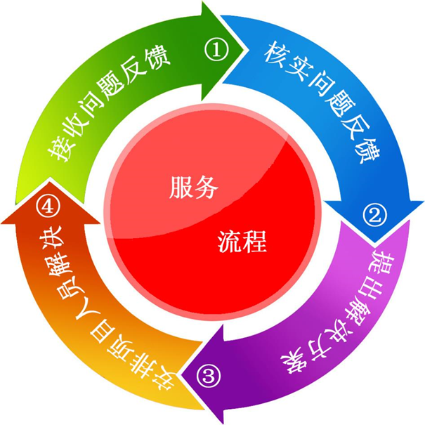
盘锦铭志金诚实业有限公司

